安智市场独家首发规则（只做独家）

一、安智市场独家首发资格及适用范围：

独家首发是指首发期间只在安智市场进行新版本发布，官方网站和其他渠道的发布时间需在安智的首发结束之后，独家首发时长分为24小时、48小时、72小时，安智市场提供独家首发位。

二、申请步骤：

请在安智开发者平台进行申请，申请首发版本需至少提前10天
步骤1：进入合作推广-申请首发页面，点击“申请首发”，选择要申请首发的软件—填写首发申请相关资料，请仔细填写完整申请资料。
步骤2：确认申请资料无误后，点击"提交申请"，我们的工作人员会在2个工作日内对您所提交的申请进行审核，请注意查看申请状态。
步骤3：审核通过后，请按要求在首发前一天17：00前上传相应首发版本APK，安智市场将于首发期内提供首发资源上线，请注意查看安智市场客户端。

三、首发资源：

安智提供的首发资源与产品在安智下载量、版本资源配比表如下：
注：其中版本X.X为大版本，如：3.2、3.20 X.X.X为小版本，如：3.2.1

资源级别 | 资源位置
A级 | 手机轮播图1天+最新频道(第8-10位)3天+类别最新3天+首发专区3天
B级 | 最新频道(第8-10位)3天+类别最新3天+首发专区3天
C级 | 最新频道(第8-10位)2天+类别最新2天+首发专区2天
D级 | 最新频道(第8-10位)1天+类别最新1天+首发专区1天
E级 | 量级由高到低依次排列于首发专区1天

产品级别 | 安智下载量 | 版本 | 配比资源
1 | 2000万及以上 | X.X | A级
1 | 2000万及以上 | X.X.X | B级
2 | 1000万-2000万及以上 | X.X | B级
2 | 1000万-2000万及以上 | X.X.X | C级
3 | 200万以上-1000万及以上 | X.X | C级
3 | 200万以上-1000万及以上 | X.X.X | D级
4 | 10万-200万及以上 |  | E级

四、首发注意事项：

1、 开发者需要提前至少十天在线申请首发，以便为您进行首发推荐位置排期，不接受临时首发申请。
2、 同款产品每一个月只能申请一次首发；无首发排期或产品不符内部审核标准则不予首发申请。
3、 在安智市场首发前15天内不能在其他市场进行首发。
4、 首发前一天17：00前需将带有安智首发闪屏的首发版本APK提交至开发者平台，过时将取消本次首发资格，不进行首发期的顺延。

五、首发版本要求：

1、 首发产品中不能包含广告条、积分墙、推送应用广告服务。
2、 在安智市场首发前15天内不能在其它市场进行首发，即需首发版本与上一版本需有半个月时间间隔。
3、 首发期24小时内开发者不能在其他渠道推广首发版本。
4、 首发产品的开机启动loding页面需要增加安智首发logo（见申请资料）。
5、 首发产品需在其官方微博发表“在安智市场进行最新独家首发消息”，并@安智官方微博,同时关注安智市场官方微博。
6、 首发产品中如果包含软件推荐功能，则只能推荐安智市场。（通用首发包源及链接在申请资料中）
以上要求如有违反，即时取消首发资格，并在一年内不接受其公司的任何首发申请。
注：产品中不得含有反动，色情等违反国家相关法律法规的内容，一经发现，即时在安智市场做下架处理。

六、首发各种样图如下页：

1、最新频道：
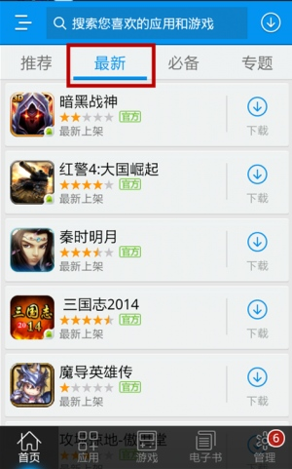

2、类别最新：
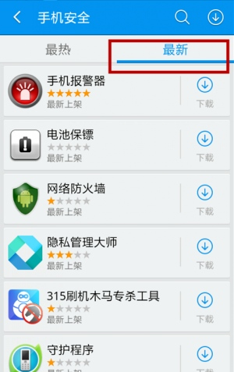

3、手机端轮播图：
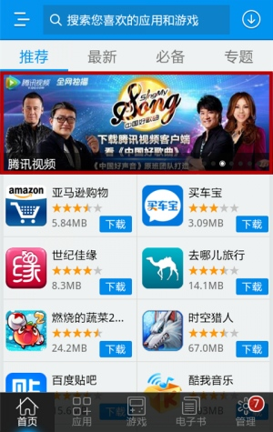

4、首发专区位置：

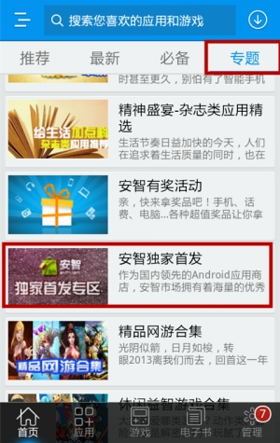
5、首发闪屏样图：
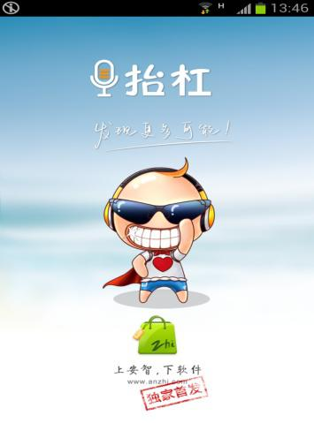

安智市场软件审核标准

软件审核时间需要多久？
软件审核需要1~3个工作日，还请您耐心等待审核；
（如发现恶意违规操作，包括但不限于：通过脚本上传或者违反安智软件其他审核标准，审核周期将会延长）“

信息不符驳回申请的情况
1、软件安装后的图标、截图、名称、版本、功能和提交时填写的信息不符；
2、提交软件的描述语言、软件实际支持语言不匹配；
3、软件升级不满足升级条件。

什么广告导致应用审核不通过？
包括但不限于：
1、纯广告软件；
2、push方式推送广告；
3、带积分墙（赚金币、积分、贝壳等，强制要求用户点击或使用的行为）；
4、强制安装软件无关的软件或者插件；
5、链接或者广告中含有第三方应用市场信息；
6、短信推送广告；
7、通知栏广告。

安全问题驳回申请的情况
1、含有病毒；
2、恶意吸费；
3、获取多余手机权限威胁用户信息安全；
4、自动开启后台服务；
5、涉黄、涉暴、涉政；
6、影响手机性能；
7、涉及软件版权问题。

功能问题驳回申请的情况
1、覆盖安装（针对升级应用）、安装、卸载失败；
2、出现强制关闭；
3、功能未实现；
4、需求设计不合理；
5、兼容性差（固件/机型/屏幕等不适配）。

我的软件在其他平台能上架，而在安智市场却无法通过审核？
各应用市场针对软件上架存在不同标准。为给用户提供更安全放心的软件，安智市场搭建了更专业的安全监检测平台，严格控制审核标准。

上传软件的时候提示非法字符是怎么回事呢？
安智市场严格控制敏感词。后续我们将会在上传软件时提示敏感字内容，方便您修改提交软件。

不安全因素被下架是什么原因？
这是我们后台系统自动扫描的结果，我方市场使用了国内主流的安全软件，包括但不限于：腾讯、360、金山等5家安全软件公司的扫描结果。

我在安智市场上发现存在不符合标准的问题软件，为什么我的软件却不能上架？
我们已对存量的软件开展清理，由于存量软件较多需逐步开展，若您有发现不良软件，欢迎举报。

安智市场软件发布流程

apk包名规范要求是什么？
1、严格遵守 android 系统包命名规则；
2、不允许使用已被占用/屏蔽的包名；
3、不允许盗用他人包名；
4、不允许使用非本企业包名；

软件的名称、简介、截图等规范要求是什么？
请查看软件资料提交界面中的指定规格。

软件包名重复无法提交？
包名重复说明您提交的软件包名和安智市场已上架的软件包名相同。如果发现有人盗版侵权，请通过认领举报维权。

发布软件操作流程
1、登录（dev.anzhi.com），选择发布软件，上传apk包，填写软件信息，可保存草稿或直接提交审核；
2、提交成功后的软件进入审核中列表；
3、后台审核人员对审核中列表的软件进行审核；
4、审核通过则可在已上架列表查看；
5、审核未通过则可在未通过列表查看、修改、删除记录。

软件升级操作流程
1、在已上架列表中找到软件，选择[版本升级]操作，替换apk包，填写更新日志，可保存草稿或直接提交审核；
2、提交成功后的软件进入审核中列表；
3、后台审核人员对审核中列表的软件进行审核；
4、审核通过则可在已上架列表查看，被替换的低版本自动变为历史版本；
5、审核未通过则可在未通过列表查看、修改、删除记录，原版本仍是上架状态。

升级操作需满足条件？

1、升级版本的version code高于安智市场版本，且格式一致。
2、升级版本的apk包名（package name）同安智市场版本；

升级后软件数据信息是否可继承？
升级版本可以继承之前原版本的数据信息（用户下载量、评论数等）。

软件描述修改操作流程
1、在已上架列表中找到软件，选择[修改描述]操作，修改软件资料，可保存草稿或直接提交审核；
2、提交成功后的软件进入审核中列表；
3、后台审核人员对审核中列表的软件进行审核；
4、审核通过则可在已上架列表查看，软件资料替换为修改后的资料；
5、审核未通过则可在未通过列表查看、修改、删除记录，原软件的资料不变。

软件下架操作流程
1、在已上架列表中找到软件，选择[申请下架]操作，确认是否广告合作软件，是，则建议线下联系安智商务操作；否，则继续下一步，填写下架理由提交审核；
2、提交成功后的软件进入审核中列表；
3、后台审核人员对审核中列表的软件进行审核；
4、审核通过可在已下架列表查看，软件状态更新为下架状态；
5、审核未通过则可在未通过列表查看、修改、删除记录，软件仍处于上架状态。
6、开发者对下架软件更新后重新上架，需要先在已下架列表删除软件记录，再重新走发布软件流程；

下架再上架后软件数据信息是否可继承？
软件下架后重新发布的版本不能继承之前版本的数据信息（用户下载量、评论数等），软件的统计数据将被清零，请慎重操作。

软件审核时间需要多久？
软件审核需要1~3个工作日，还请您耐心等待审核；
（如发现恶意违规操作，包括但不限于：通过脚本上传或者违反安智软件其他审核标准，审核周期将会延长）“

